Especificación de requisitos de software

Proyecto:
Nombre del proyecto

Fecha de inicio

.
Ficha del documento

Fecha | Revisión | Autor | Verificado dep. Calidad.

Tabla de contenido

Contenido 5
1 Marco conceptual y organizativo 5
1.1 Introducción 5
1.2 Abstract 5
1.3 Resumen
1.4 Planteamiento del problema 5
1.5 Propósito 6
1.6 Justificación 6
1.7 Objetivo General 7
1.8 Alcance 7
1.9 Personal Involucrado 8
1.10 Definiciones, acrónimos y abreviaturas
1.11 Referencias

2 Descripción general 8
2.1 Perspectiva del producto 8
2.2 Características de los usuarios 8
2.3 Restricciones 9
2.4 Suposiciones y dependencias 9
3 Requisitos específicos 10
3.1 Requisitos comunes de las interfaces 10
3.2 Requerimientos Funcionales 10
3.3 Requerimientos No Funcionales 34
4 Requisitos por casos de usos 41
4.1 Diagrama UML de casos uso 41
4.2 Caracterización de casos de uso 42

- Introducción

Abstract
Keywords:
Proyecto Tecnológico, Gestión de Inventarios Eficiente, Automatización de Procesos, Reducción de Errores, Optimización de Recursos.

Resumen
En la era digital actual, la gestión eficiente de inventarios se ha convertido en un factor crítico para el éxito de las empresas, independientemente de su tamaño o sector. Los métodos tradicionales de control de inventario, que suelen depender de procesos manuales y propensos a errores, ya no son suficientes para satisfacer las demandas de un mercado cada vez más competitivo y dinámico. Es en este contexto que surge la necesidad de implementar soluciones tecnológicas innovadoras que permitan optimizar estos procesos, reducir costos y mejorar la precisión en la gestión de productos.
El presente proyecto propone el desarrollo de una aplicación móvil que revolucione la gestión de inventarios mediante el uso de códigos QR.Cada objeto o producto dentro de una empresa será identificado con un código QR único, el cual, al ser escaneado, permitirá registrar y actualizar automáticamente su información en una base de datos centralizada. Esta solución no solo agiliza el proceso de inventario, sino que también minimiza los errores humanos, ahorra tiempo y garantiza una mayor precisión en el registro de productos.
La aplicación incluye funcionalidades clave como la generación de códigos QR personalizados y el escaneo rápido y eficiente de estos códigos. De esta manera, se ofrece una herramienta integral que no solo simplifica la gestión de inventarios, sino que también proporciona datos actualizados y confiables para la toma de decisiones estratégica

  - Planteamiento del problema

En la actualidad, muchas empresas, especialmente las pequeñas y medianas (PYMES), enfrentan desafíos significativos en la gestión de sus inventarios. Los métodos tradicionales, que dependen en gran medida de procesos manuales, son propensos a errores humanos, como la duplicación de registros, la pérdida de información o la falta de actualización en tiempo real. Estos errores no solo generan ineficiencias operativas, sino que también pueden llevar a pérdidas económicas, retrasos en la cadena de suministro y una toma de decisiones poco informada.

Además, la falta de una solución tecnológica accesible y fácil de implementar dificulta que estas empresas optimicen sus procesos de inventario. Muchas herramientas disponibles en el mercado son costosas, complejas o requieren de infraestructura especializada, lo que las hace inaccesibles para empresas con recursos limitados. Esto crea una brecha en la adopción de tecnologías que podrían mejorar significativamente la precisión, la eficiencia y la rentabilidad de la gestión de inventarios.

En este contexto, surge la necesidad de desarrollar una solución innovadora y accesible que permita a las empresas gestionar sus inventarios de manera más eficiente, reduciendo errores, ahorrando tiempo y mejorando la precisión en el registro de productos. La implementación de una aplicación móvil que utilice códigos QR para la identificación y actualización automática de productos representa una oportunidad para abordar estos desafíos de manera efectiva.

Por lo tanto, el problema central que este proyecto busca resolver es: ¿Cómo se puede optimizar la gestión de inventarios en empresas mediante una solución tecnológica accesible, precisa y eficiente que utilice códigos QR para automatizar el registro y actualización de productos?

Este planteamiento del problema sienta las bases para el desarrollo de una aplicación móvil que no solo simplifique la gestión de inventarios, sino que también contribuya a la modernización de los procesos empresariales en un entorno cada vez más digitalizado.
  - Propósito
El propósito de este proyecto es desarrollar una aplicación móvil innovadora que facilite la gestión de inventarios en empresas mediante el uso de códigos QR. Esta solución busca optimizar y automatizar los procesos de registro, actualización y seguimiento de productos, con el fin de reducir errores humanos, ahorrar tiempo y mejorar la precisión en la gestión de inventarios.
La aplicación permitirá a las empresas, especialmente a las pequeñas y medianas (PYMES), contar con una herramienta accesible, intuitiva y eficiente que les permita mantener un control preciso y en tiempo real de sus productos. Al implementar esta tecnología, se espera no solo modernizar los procesos de inventario, sino también contribuir a la mejora de la productividad, la reducción de costos operativos y la toma de decisiones informadas basadas en datos confiables.
  - Justificación
El proyecto "Inventario con Código QR (Codexy)" surge como una solución para mejorar y ayudar a la hora de hacer inventarios en cualquier lugar, especialmente en entornos donde se manejan grandes cantidades de objetos y recursos. Actualmente, los procesos manuales para registrar y controlar los inventarios son lentos en papel, donde son propensos a errores.
Eficiencia y Ahorro de Tiempo: La aplicación reduce significativamente el tiempo dedicado al conteo y registro manual de productos, permitiendo que el personal se enfoque en tareas más estratégicas. Precisión en los Datos: Al eliminar los errores humanos asociados a los métodos tradicionales, se mejora la exactitud de la información del inventario, lo que facilita la toma de decisiones. Accesibilidad y Flexibilidad: La sincronización en la nube permite acceder a la información del inventario desde cualquier lugar y en cualquier momento, lo que es especialmente útil para empresas con múltiples sucursales. Reducción de Costos: Al optimizar el proceso de inventario, se reducen los costos asociados a errores, pérdidas de productos y tiempo improductivo. Sostenibilidad: La aplicación reduce el uso de papel y contribuye a una gestión más ecológica y sostenible. Competitividad: Implementar una solución tecnológica de vanguardia mejora la competitividad de la empresa, permitiéndole adaptarse a las demandas del mercado actual.

  - Objetivo General
Diseñar un sistema de inventario basado en códigos QR que permita una función rápida y precisa de recursos, optimizando procesos manuales, minimizando el uso de papel, y así mantener un control, permitiendo que una sola persona pueda trabajar en un mínimo de tiempo.
- Desarrollar un aplicativo para minimizar el tiempo a la hora de hacer el inventario.
- Desarrollar una aplicación para el uso de toda la formación.
- Implementar y reforzar la tecnología.
- Automatizar las tareas de inventario, eliminando la dependencia de métodos tradicionales y reduciendo los errores.
- Mantener un control preciso y actualizado de los recursos.
- Garantizar la seguridad y confidencialidad de los datos del inventario mediante el uso de tecnologías de encriptación y acceso controlado por roles.

  - Objetivos específicos
- Diseñar una plataforma en línea que permita el registro de códigos QR para cada objeto del inventario.
- Crear un sistema de base de datos estructurada que almacene información detallada de cada recurso.
- Desarrollar una interfaz accesible y fácil de usar para realizar inventarios mediante dispositivos como teléfonos celulares y PC.
- Minimizar errores mediante la automatización del registro de los artículos con códigos QR.
- Realizar pruebas de validación para asegurar el correcto funcionamiento del sistema para finalizar.

  - Alcance
El proyecto tiene como objetivo principal diseñar, desarrollar e implementar un sistema de inventario basado en códigos QR que permita la gestión eficiente de los recursos. Este sistema será utilizado por personal administrativo. Lo que buscamos es desarrollar una aplicación que permita el registro, consulta y actualización de inventarios mediante el uso de códigos QR. Esta aplicación incluirá un módulo para generar códigos QR únicos para cada recurso del inventario, facilitando el registro de movimientos de entrada, salida y actualización de recursos. Toda la información se almacenará en una base de datos centralizada, que permitirá generar reportes automáticos y acceder a los datos de manera eficiente. Para validar su funcionamiento, el sistema se implementará inicialmente en un salón o área específica, con el fin de probar su eficacia en la solución del problema actual de inventarios manuales en papel. La aplicación será compatible con dispositivos iOS y Android, y contará con medidas de seguridad robustas, como encriptación de datos y control de acceso por roles, garantizando la protección y confidencialidad de la información.

  - Personal involucrado
Nombre | Juan Manuel Gutierrez Fierro
Rol | Lider
Categoría Profesional | Desarrollador
Responsabilidad | Desarrollador de Backend y Frontend
Información de contacto | 3026453833
Nombre | Rubén Felipe Tovar
Rol | coordinador
Categoría Profesional | Desarrollador
Responsabilidad | Desarrollador de Backend y Frontend
Información de contacto | 3138717041
Nombre | Isabela Carrera Cabrera
Rol | Monitora
Categoría Profesional | Desarrollador
Responsabilidad | Desarrolladora de Frontend
Información de contacto | 320 2693215

  - Definiciones, acrónimos y abreviaturas

Nombre | Descripción
RF | Requerimiento Funcional.
RNF | Requerimiento No Funcional.

  - Referencias

Título del Documento | Referencia

- Descripción general
El Inventario con Códigos QR es un sistema innovador diseñado para optimizar la gestión de inventarios en empresas y organizaciones mediante el uso de tecnología de códigos QR. Cada producto u objeto en el inventario se asocia con un código QR único, que contiene información sobre el artículo, como su nombre, estado y otros datos relevantes. Al escanear el código QR con un dispositivo móvil (como un teléfono inteligente o una tableta), los usuarios pueden acceder y actualizar la información del inventario en tiempo real, eliminando la necesidad de procesos manuales y reduciendo los errores humanos.

Este sistema no solo agiliza el proceso de registro y conteo de productos, sino que también permite una mayor precisión en la gestión del inventario. Además, al estar basado en una plataforma digital, se elimina el uso de papel, lo que contribuye a una gestión más ecológica y sostenible. La información del inventario se almacena en una base de datos centralizada, a la que se puede acceder desde cualquier lugar con conexión a internet, lo que facilita la administración y el control de los recursos en tiempo real.

  - Perspectiva del producto
El producto que se desarrollará, "Inventario con Código QR (Codexy)", será una aplicación móvil y web que permitirá a los usuarios gestionar sus inventarios de manera eficiente y precisa. La aplicación estará diseñada para ser intuitiva y fácil de usar, con funcionalidades clave como la generación de códigos QR, el escaneo de productos, la actualización en tiempo real de la base de datos, y la generación de informes detallados.

Características Principales del Producto:
- Generación de Códigos QR: La aplicación permitirá a los usuarios generar códigos QR únicos para cada producto u objeto en el inventario. Estos códigos se pueden imprimir y adherir a los artículos, facilitando su identificación y gestión.
- Escaneo Rápido y Preciso: Los usuarios podrán escanear los códigos QR con sus dispositivos móviles para acceder a la información del producto en tiempo real. Esto agiliza el proceso de conteo y registro, reduciendo el tiempo y el esfuerzo necesarios para realizar el inventario.
- Actualización en Tiempo Real: Cualquier modificación realizada en el inventario (como cambios en la cantidad o ubicación de un producto) se sincronizará automáticamente con la base de datos centralizada. Esto garantiza que la información esté siempre actualizada y accesible desde cualquier lugar.
- Acceso Multiplataforma: El aplicativo estará disponible tanto para dispositivos móviles como para navegadores web, en donde se podrán realizar diferentes tareas según sea necesario.
- Reducción de Errores: Al eliminar la necesidad de procesos manuales, el sistema reduce significativamente los errores humanos asociados con los métodos tradicionales de gestión de inventarios.
- Sostenibilidad: Al ser una solución completamente digital, el sistema elimina el uso de papel, contribuyendo a una gestión más ecológica y sostenible.
- Facilidad de Uso: La aplicación estará diseñada para ser intuitiva y fácil de usar, lo que permitirá que cualquier persona, independientemente de su edad o nivel de experiencia tecnológica, pueda utilizarla sin dificultad.
  - Características de los usuarios
Nombre de usuario | ID
Formación | Administrador
Actividades | Registro de artículos u objetos

Nombre de usuario | ID
Formación | Usuario Individual
Actividades | Realiza inventario

  - Restricciones
- El que hace el inventario no puede modificar ni eliminar objetos, solo escanear y registrar estados, evaluado que todo este correcto.
- El administrador es el único con permisos para modificar y eliminar objetos en la base de datos.
- Si un objeto está marcado como "faltante" o "dañado" o “en reparación”, debe ser revisado antes de que se pueda modificar su estado.
- Solo se pueden escanear códigos QR válidos generados por el sistema.
- No se puede compartir códigos QR fuera del sistema para evitar manipulación externa.
  - Suposiciones y dependencias
Suposiciones:
- Los usuarios tendrán acceso a dispositivos con cámara funcional para escanear los códigos QR.
- Los que hacen el inventario seguirán el flujo de trabajo correcto y no intentarán registrar objetos fuera del procedimiento establecido.
- Los aprobadores y administradores estarán disponibles para validar y gestionar el inventario cuando sea necesario.
- Todos los objetos del inventario tendrán un código QR registrado en la base de datos.
- Cada objeto tiene un estado único en un momento dado (Dañado, Faltante, En reparación).
- No habrá objetos duplicados en la base de datos con el mismo código QR.
- Los códigos QR estarán correctamente etiquetados y accesibles en los objetos.

Dependencias:
- Base de Datos: El sistema necesita una base de datos funcional y actualizada para registrar y validar los objetos del inventario.
- API o Servicios Web: Para la sincronización en tiempo real y la gestión de datos entre múltiples usuarios.
- Hardware de Escaneo: Depende de cámaras de dispositivos móviles.
- Conectividad a Internet: La actualización en tiempo real requiere una conexión estable; sin embargo, se podría desarrollar un modo offline (A Escalar).
- Roles Definidos: Los administradores deben gestionar los permisos y accesos correctamente para evitar problemas de seguridad.
- Capacitación del Personal: Los usuarios deben saber cómo escanear los códigos QR y manejar el sistema sin errores.
- Autenticación y Control de Acceso: Depende de un sistema de inicio de sesión seguro para cada usuario.
- Integridad de los Datos: Se necesita un sistema de auditoría para evitar manipulaciones no autorizadas.
- Respaldo de Datos: Es necesario un sistema de copias de seguridad para evitar la pérdida de información en caso de fallos técnicos.
- Requisitos específicos
- Escaneo de códigos QR desde dispositivos móviles.
- Comparación del objeto escaneado con la base de datos.
- Registro o actualización de estado del objeto (dañado, faltante, en reparación).
- Reporte de objetos faltantes o dañados.
- Sincronización en tiempo real si hay más de una persona que hace el inventario.
- Historial de escaneos con fecha, hora y usuario que lo realizó.
- Administrador: Agrega, edita y elimina objetos, revisa reportes, y gestiona usuarios.
- Permitir que dos usuarios trabajen en paralelo sin duplicar registros.
- Mostrar en tiempo real qué objetos ya han sido registrados.
- Alertas para objetos faltantes, dañados o en ubicaciones incorrectas.
- Inicio de sesión con credenciales seguras para cada usuario.
- Control de permisos según el rol asignado.
- Cifrado de códigos QR para evitar falsificaciones.
- Respaldo automático de la base de datos.
- Aplicación web para administración y reportes.
- Aplicación móvil o interfaz optimizada para escaneo rápido.
- Compatible con cámaras de dispositivos móviles para lectura de QR.
  - Requisitos comunes de las interfaces
- Requisitos Generales de Interfaz
  - Interfaz Responsive: Compatible con dispositivos móviles y computadoras.
  - Diseño Intuitivo: Uso de iconos, botones y colores que guíen al usuario sin necesidad de capacitación avanzada.
  - Accesibilidad: Botones grandes, textos legibles y compatibilidad con lectores de pantalla.
- Interfaz del Usuario (que hace el inventario)
  - Pantalla Principal:
    - Lista de objetos escaneados y su estado.
    - Indicadores visuales para objetos ya registrados, dañados o faltantes.
    - Pantalla de Escaneo QR:
    - Alerta en caso de código inválido o duplicado.
  - Pantalla de Registro de Estado:
    - Botones para marcar objetos como "Disponible", "Dañado", "Faltante".
    - Campo opcional para agregar observaciones
    - Botón de "Guardar" o "Cancelar" cambios.
- Interfaz del Aprobador
  - Panel de Validación:
    - Listado de inventarios realizados.
    - Detalles de cada escaneo con fecha, usuario y estado.
    - Botón para aprobar o solicitar corrección.
  - Historial de Revisiones:
    - Registros de inventarios pasados con filtros por fecha, usuario o estado.
    - Acceso a reportes detallados.
- Interfaz del Administrador
  - Gestión de Inventario:
    - Lista completa de objetos con opciones para agregar, editar o eliminar.

  - Requisitos funcionales
Generación de código QR
Identificador:  RF |  | Nombre:  Generacion de codigo QR
Tipo:  Requerimiento Funcional | Requerimiento que lo utiliza o especializa:  Registro de producto
Prioridad de desarrollo:  Alta | Documento de visualización asociado:  Diagrama de flujo de generación de QR
Entrada:  Datos del producto (nombre, ID, categoria) | Salida:  Código QR único generado
Descripción:
El sistema debe generar un código QR único para cada producto, el cual será utilizado para su identificación y seguimiento en el inventario
Manejo de situaciones anormales:
Si el sistema no puede generar el código QR debe mostrar un mensaje de error y permitir reintentar
Criterios de aceptación:
El código QR generado debe ser único, legible y asociado correctamente al producto

Escaneo de códigos QR
Identificador:  RF |  | Nombre:  Escaneo de codigo QR
Tipo:  Requerimiento funcional | Requerimiento que lo utiliza o especializa  Actualización de inventario
Prioridad de desarrollo  Alto | Documento de visualización asociado:  Diagrama de flujo de escaneo de QR
Entrada:  Código QR escaneado | Salida:  información del producto(nombre,cantidad,ubicacion)
Descripción:
la aplicación debe permitir escanear código QR para acceder a la información del producto y actualizar su estado en el inventario
Manejo de situaciones anormales:
si el código QR no es reconocido, la aplicación debe mostrar un mensaje de error y permitir reintentar el escaneo

Criterios de aceptación:
el sistema debe mostrar la información correcta del producto al escanear su código QR

Registro de producto

Identificador:  RF |  | Nombre:  Registro del item en carga masiva
Tipo:  Requerimiento Funcional | Requerimiento que lo utiliza o especializa  Generacion de Codigo QR
Prioridad de desarrollo  Alto | Documento de visualización asociado:  Diagrama de flujo de registro de productos
Entrada:  Datos del producto(nombre, categoría , cantidad, ubicación) | Salida:  productos registrados en la base de datos con un código QR único para cada uno
Descripción:
El sistema debe permitir registrar nuevos productos en la base de datos, generando automáticamente un código QR único para cada uno
Manejo de situaciones anormales:
si los datos del producto están incompletos, el sistema debe mostrar un mensaje de error y solicitar la información faltante
Criterios de aceptación:
El producto debe quedar registrado correctamente en la base de datos con su código QR asociado

Actualización de inventario

Identificador:  RF |  | Nombre:  Actualización de inventario
Tipo:  Requerimiento Funcional | Requerimiento que lo utiliza o especializa  Escaneo de código QR
Prioridad de desarrollo  Media | Documento de visualización asociado:  Diagrama de flujo de actualización de inventario
Entrada:  Código QR escaneado y nuevos datos (cantidad, ubicación,estado ) | Salida:  Información del producto actualizada en la base de datos
Descripción:
La aplicación debe permitir actualizar la información de un producto (cantidad, ubicación, estado) al escanear su código QR
Manejo de situaciones anormales:
Si el código QR no está asociado a ningún producto, el producto, el sistema debe mostrar un mensaje de error
Criterios de aceptación:
la información del producto debe actualizarse correctamente en la base de datos después del escaneo

Generación de Reportes
Identificador:  RF |  | Nombre:  Generación de Reportes
Tipo:  Requerimiento Funcional | Requerimiento que lo utiliza o especializa  Registro de productos
Prioridad de desarrollo  Bajo | Documento de visualización asociado:  Diagrama de flujo de generación de reportes
Entrada:  Filtros(rango de fechas,categorías,ubicación ) | Salida:  Reporte de formato PDF o Excel
Descripción:
El sistema debe permitir generar reportes de inventario basados en filtros seleccionados por el usuario
Manejo de situaciones anormales:
si no hay datos para generar el reporte, el sistema debe mostrar un mensaje informativo
Criterios de aceptación:
el reporte generado debe contener la información correcta y estándar en el formato solicitado

  - Requisitos no funcionales

Identificador: 001 |  | Nombre:  Interfaz accesible
Tipo: Usabilidad | Requerimiento que lo utiliza o especializa: Registro de recursos mediante código QR |  | ¿Crítico?  si
Prioridad de desarrollo  Alta | Documento de visualización asociado:  Diseño de interfaz de usuario
Entrada:  Interacción del usuario con la aplicación | Salida:  Experiencia de usuario fluida y sin complicaciones
Descripción:
La aplicación debe tener una interfaz sencilla y fácil de usar, que permita a al personal administrativo poder ingresar y completar el inventario al empezar y terminar la clase
Manejo de situaciones anormales:
En caso de errores, se mostrará sugerencias para corregirlos
Criterios de aceptación:
El 90% de los usuarios deben poder realizar el inventario con facilidad

Identificador: 003 |  | Nombre:  Control de acceso y encriptación de datos
Tipo:  Seguridad | Requerimiento que lo utiliza o especializa: Actualización de inventario |  | ¿Crítico?  si
Prioridad de desarrollo  Alta | Documento de visualización asociado:  Diagrama de roles y permisos
Entrada:  Credenciales de usuario y datos sensibles | Salida:  Acceso restringido y datos encriptados
Descripción:
Implementar un sistema de roles y permisos, y encriptar todos los datos transmitidos y almacenados.
Manejo de situaciones anormales:
Bloquear accesos no autorizados y notificar al administrador
Criterios de aceptación:
El 100% de los accesos no autorizados deben ser bloqueados, y los datos deben estar encriptados en reposo y en tránsito.

Identificador: 004 |  | Nombre: Multiplataforma y escalabilidad
Tipo:  Compatibilidad | Requerimiento que lo utiliza o especializa:  Acceso desde diferentes dispositivos |  | ¿Crítico?  Si
Prioridad de desarrollo  Alta | Documento de visualización asociado:  Especificaciones técnicas
Entrada:  Dispositivos iOS, Android y navegadores web | Salida:  Funcionamiento óptimo en todas las plataformas
Descripción:
La aplicación debe ser compatible con dispositivos iOS, Android y navegadores web, y escalable para futuras expansiones.
Manejo de situaciones anormales:
Notificar al usuario si su dispositivo no es compatible.
Criterios de aceptación:
La aplicación debe funcionar correctamente en el 95% de los dispositivos probados.

Identificador: 007 |  | Nombre: Funcionamiento en nube y local
Tipo:  Portabilidad | Requerimiento que lo utiliza o especializa:  Acceso desde diferentes ubicaciones |  | ¿Crítico?  si
Prioridad de desarrollo  Media | Documento de visualización asociado:  Especificaciones técnicas
Entrada:  Servidores en la nube y locales | Salida:  Funcionamiento óptimo en ambos entornos
Descripción:
La aplicación debe poder funcionar tanto en servidores en la nube como en servidores locales, según las necesidades.
Manejo de situaciones anormales:
Notificar al usuario si no se puede acceder al servidor.
Criterios de aceptación:
La aplicación debe funcionar correctamente en el 95% de los entornos probados.

Identificador: 010 |  | Nombre:  Protección de la privacidad del usuario
Tipo:  Seguridad | Requerimiento que lo utiliza o especializa:  Protección de datos personales |  | ¿Crítico?  Si
Prioridad de desarrollo  Alta | Documento de visualización asociado:  Políticas de privacidad
Entrada:  Datos personales del usuario | Salida:  Datos protegidos y privados
Descripción:
El sistema debe garantizar la privacidad de los datos personales del usuario, evitando su uso no autorizado o su exposición.
Manejo de situaciones anormales:
Bloquear accesos no autorizados y notificar al administrador.
Criterios de aceptación:
El 100% de los datos personales deben estar protegidos según las normativas de privacidad.

- REQUISITOS POR CASOS DE USOS
- Caso de Uso: Escanear Código QR
  - El usuario debe poder acceder a la cámara del dispositivo.
  - El sistema debe reconocer y validar el código QR con la base de datos.
  - Se debe mostrar la información del objeto al usuario.
  - Si el código no está en la base de datos, se debe permitir reportarlo como faltante.
  - Se debe permitir asignar un estado al objeto (En reparación, Dañado, Faltante).
- Caso de Uso: Realizar Inventario
  - El usuario debe poder visualizar la lista de objetos escaneados.
  - Se debe permitir modificar el estado de cada objeto escaneado.
  - El sistema debe alertar si hay objetos sin escanear.
  - Se debe permitir enviar el inventario para aprobación.
- Caso de Uso: Aprobar Inventario
  - El aprobador debe ver un resumen del inventario enviado.
  - Se debe permitir aprobar o rechazar el inventario con observaciones.
  - Si se rechaza, el sistema debe notificar al que hace el inventario con las correcciones necesarias.
- Caso de Uso: Gestionar Objetos del Inventario
  - El administrador debe poder agregar nuevos objetos con código QR.
  - Se debe permitir modificar o eliminar objetos existentes.
  - Se debe permitir filtrar reportes por fechas, usuario, estado o ubicación.

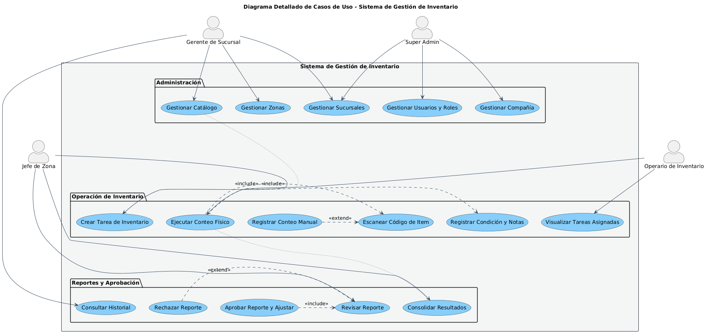
  - DIAGRAMA UML DE CASOS DE USO

  - CARACTERIZACIÓN DE CASOS DE USOS7

Nombre del Caso de Uso: Ejecutar Conteo Físico
Actores:
- Primario: Operario de Inventario
- Secundarios: Jefe de Zona (recibe el resultado para consolidar)
Propósito: Permitir al Operario de Inventario registrar la cantidad física de los ítems en una zona de almacén específica, como parte de una tarea de inventario asignada. El proceso incluye la identificación de ítems, el registro de su cantidad y condición, y la anotación de observaciones relevantes.
Precondiciones:
- El Operario ha iniciado sesión en el sistema.
- Existe al menos una Tarea de Inventario en estado "Asignada" para el Operario.
- El Operario se encuentra físicamente en la zona de almacén correspondiente a la tarea.
Flujo Básico (Camino Feliz):
- El Operario recibirá una notificación de asignación o recordatorio de proceso de inventario
- El Operario accede el sistema y decide si lo realizara de manera individual o en compañía
- El Sistema carga la interfaz de conteo con sus respectivos detalles
- El Operario escanea el código QR de un ítem.
- El Sistema valida el código, encuentra el ítem en la base de datos y muestra su nombre y detalles en pantalla, como la cantidad de ítems de la misma categoría.
- El Operario selecciona podrá cambiar la condición de los ítems por individual (ej. "Bueno").
- El Operario confirma el registro.
- El Sistema guarda la entrada en la tabla inventory_details y la interfaz queda lista para el siguiente escaneo.
- El Operario repite los pasos 4-6 para todos los ítems de la zona.
- Una vez finalizado el conteo, el Operario selecciona la opción "Finalizar Tarea".
- El Sistema marca la tarea como "Completada" y notifica al Jefe de Zona que el conteo ha finalizado y está listo para ser consolidado.
Flujos Alternativos y Excepciones:
- 404a - Ítem no encontrado: Si en el paso 6 el código escaneado no existe en la base de datos, el Sistema muestra un mensaje de error "Ítem no encontrado" y no permite continuar con el registro de esa unidad.
- 404b - Código QR ilegible: Si en el paso 5 el Operario no puede escanear el código, selecciona la opción "Búsqueda Manual". El Sistema presenta una interfaz para buscar el ítem por nombre o código. Una vez seleccionado, el flujo continúa desde el paso 7.
- 404c - Registro de observaciones: Si en el paso 8 el Operario selecciona una condición diferente a "Bueno" (ej. "Dañado"), el Sistema puede presentar un campo de texto opcional para que el Operario ingrese una nota explicando el motivo del estado (observation_notes).
Postcondiciones:
- Éxito: Se han creado todos los registros de inventory_details para los ítems contados en la tarea. La inventory_task se actualiza al estado "Completada". El Jefe de Zona ha sido notificado.
- Fallo: El estado de la tarea de inventario no cambia. No se generan reportes.
Requisitos Especiales:
- Rendimiento: La validación del código QR (paso 6) debe ser casi instantánea (< 1 segundo).
- Usabilidad: La interfaz debe ser clara y con botones grandes, optimizada para su uso en dispositivos móviles y en un ambiente de bodega.

  - ANEXOS
Diagramas de secuencia
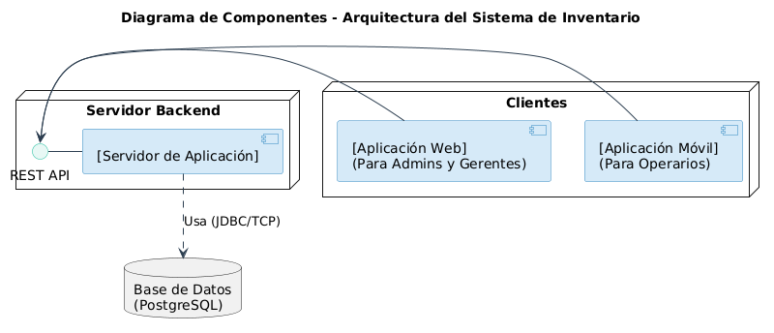
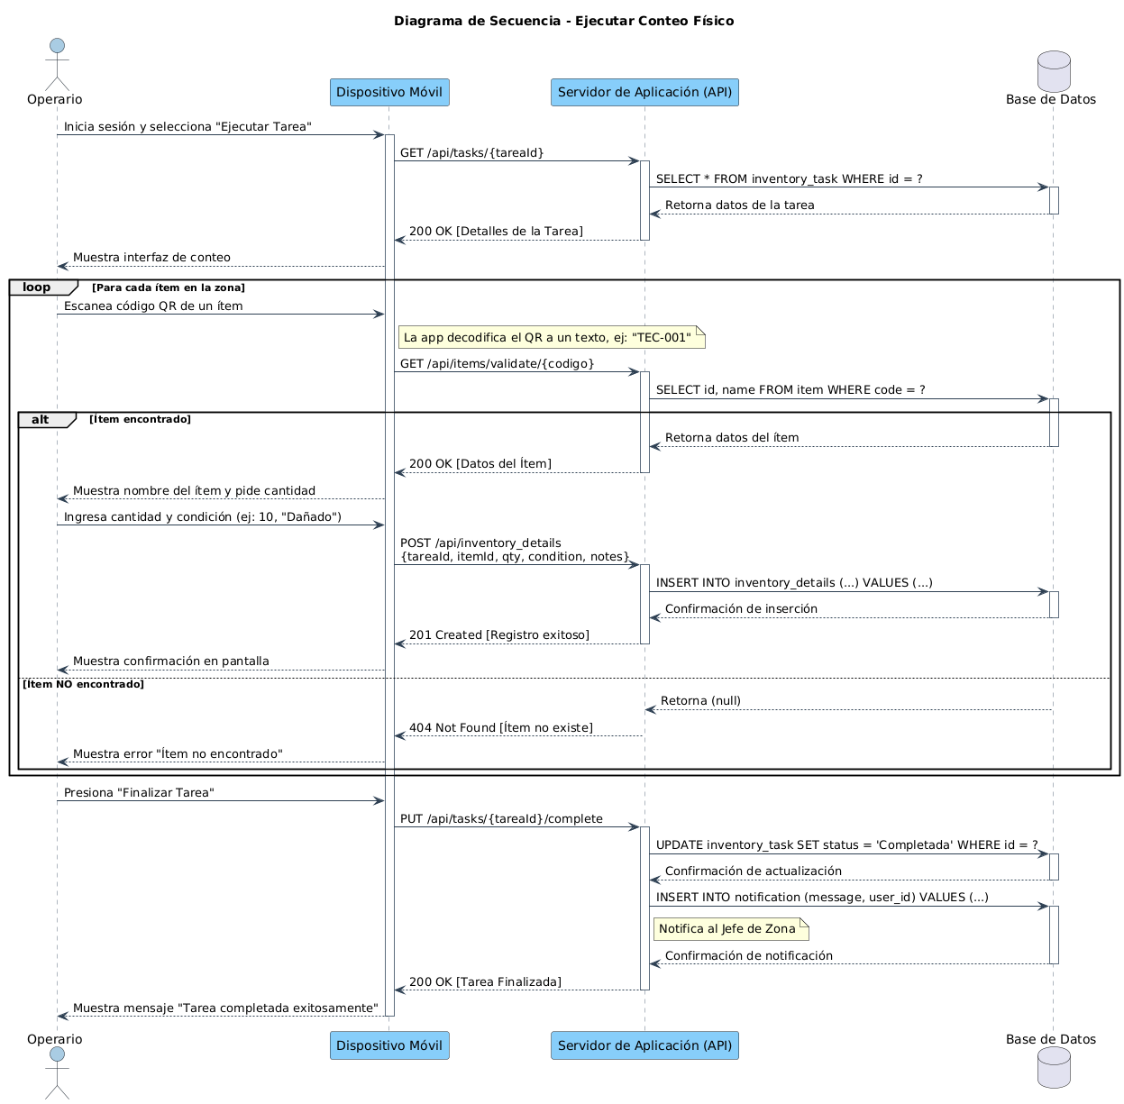
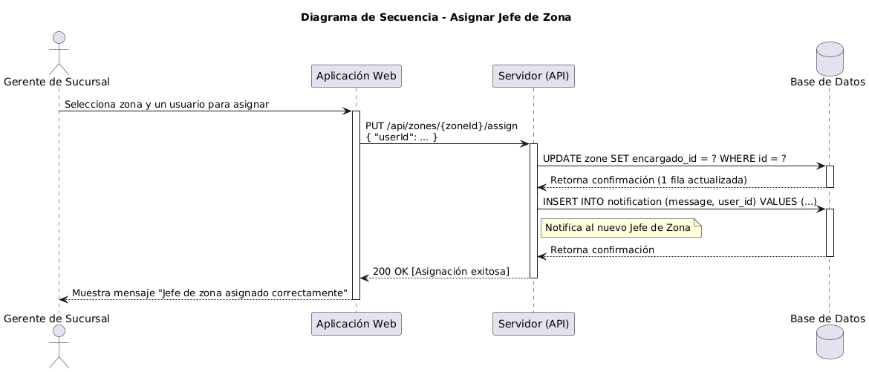
Diagramas de flujo General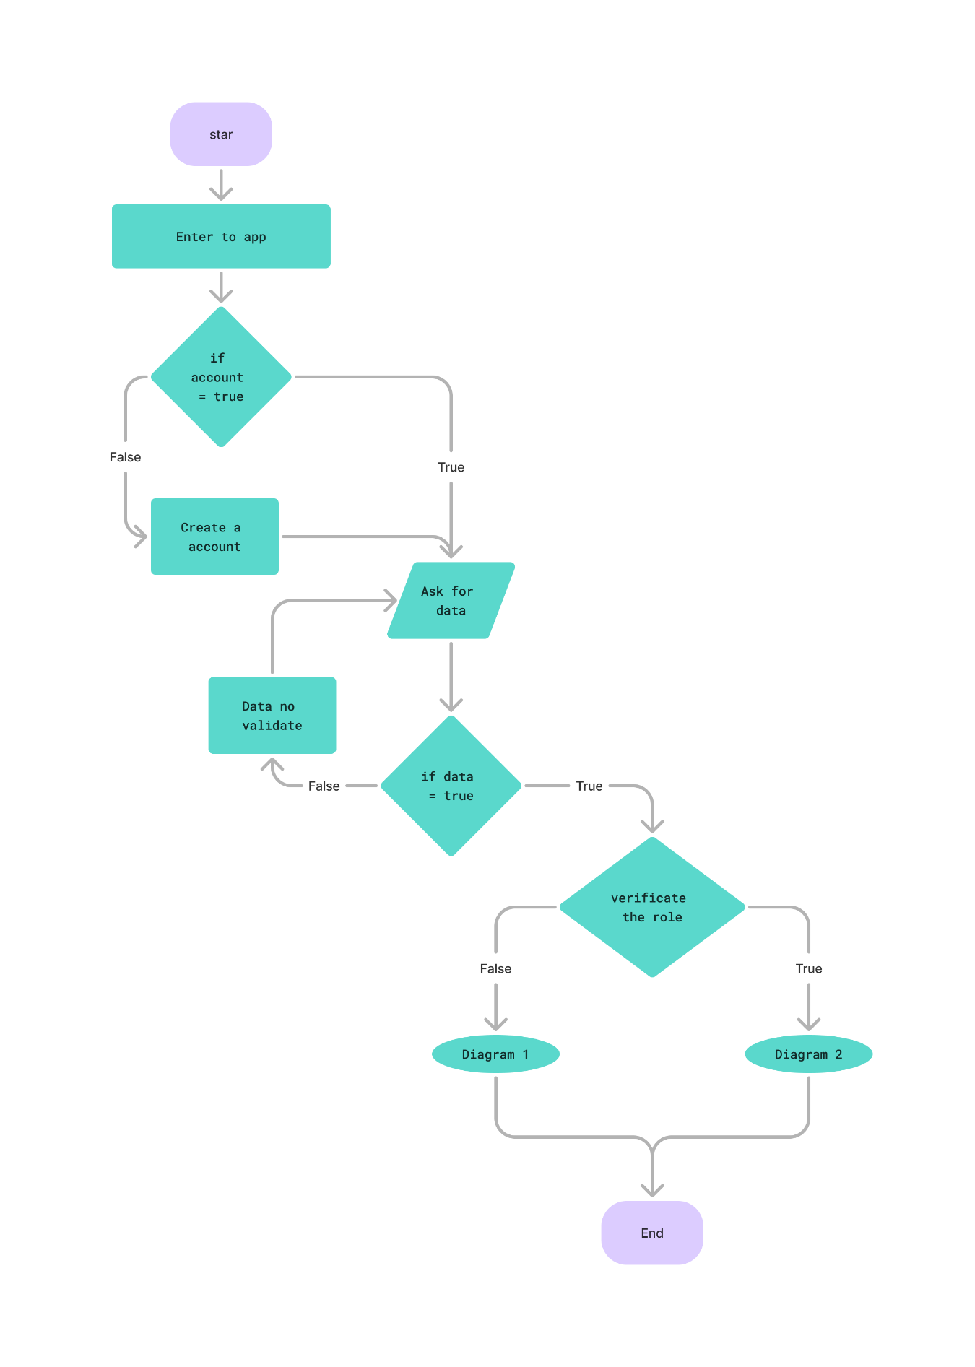

Diagrama 1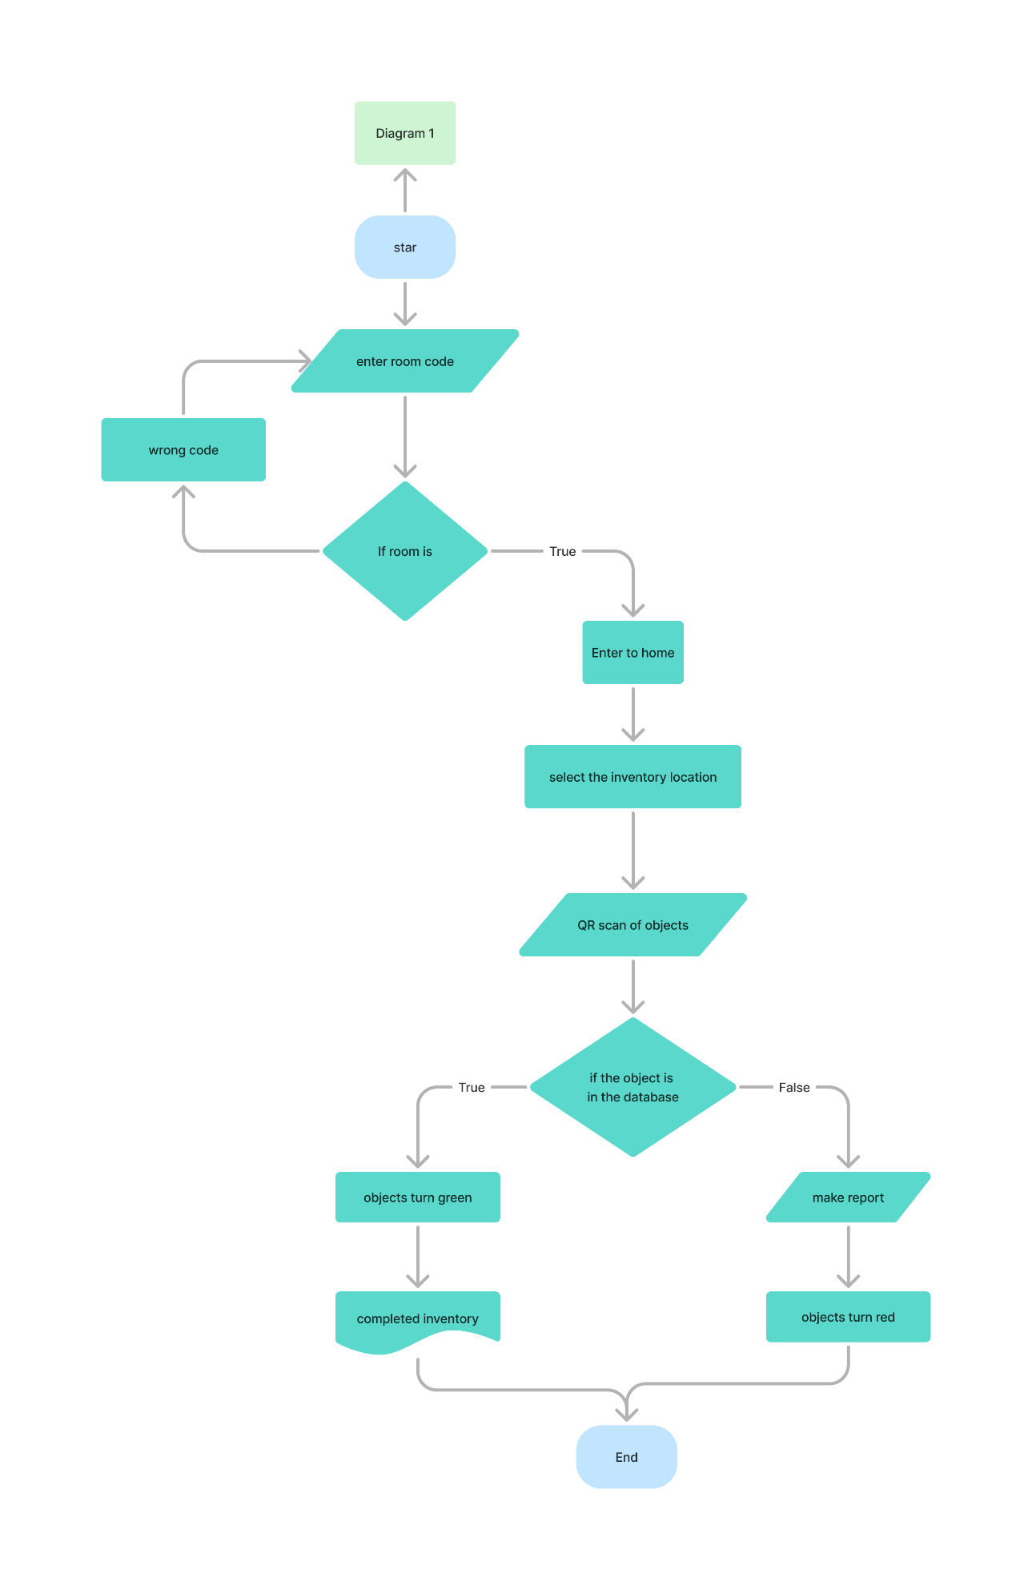
Diagrama 2
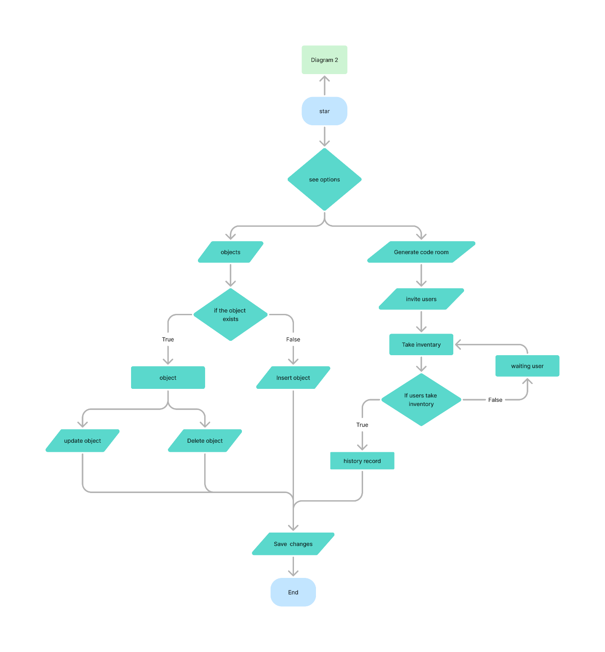

DIAGRAMA DE PROCESO
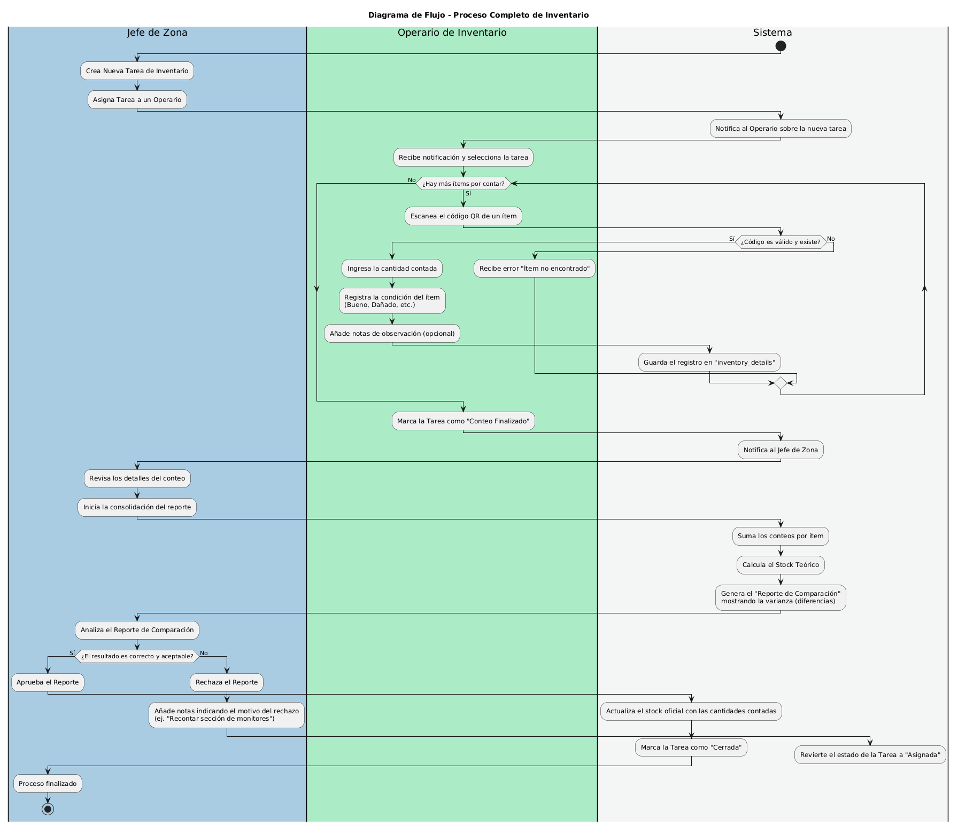

DIAGRAMA DE CLASES
